**简介:**

公司于2016年使用apicloud框架做移动端的开发,由于没做统一的标准规范,在做项目的过程中,各个开发小组都使用自己的一套风格样式.导致公司移动端没有统一的标准规范,另一方面,大部分开发都是后端开发人员,对于前端技术相对薄弱,所以开发移动端的时候相对弱势,基于一系列原因,公司决定,使用vue和apicloud结合开发移动端

**环境的配置:**

**1 安装node.js 版本号在8.11.0+ ,根据自己的电脑环境,选择自身的版本(建议安装最新的版本,我们现在使用的都是最新版本)**

下载地址:<https://nodejs.org/en/download/>

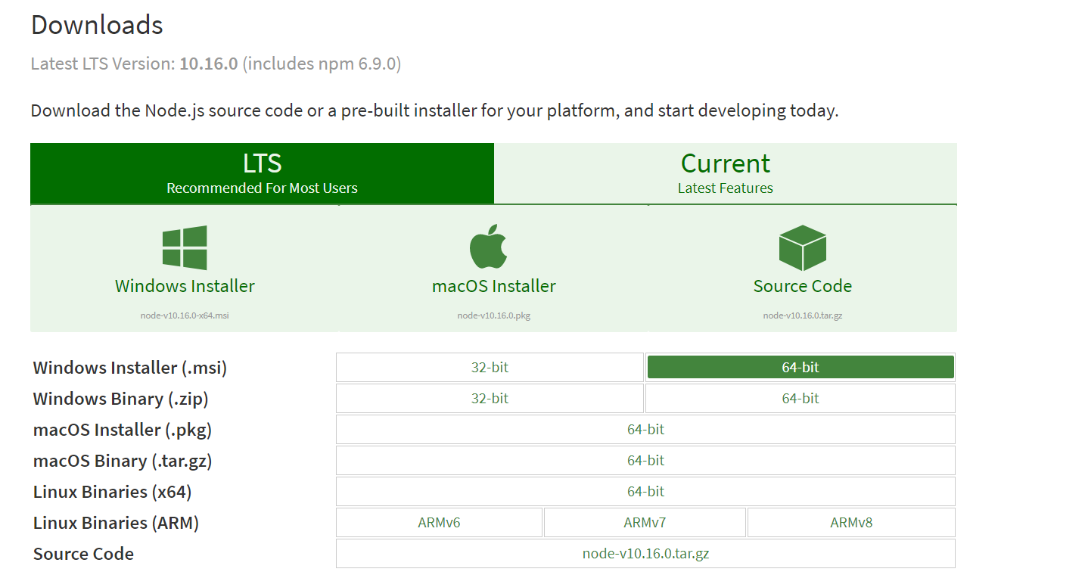

安装完成之后,在cmd窗口输入node -v,能查看到当前版本号,说明安装成功

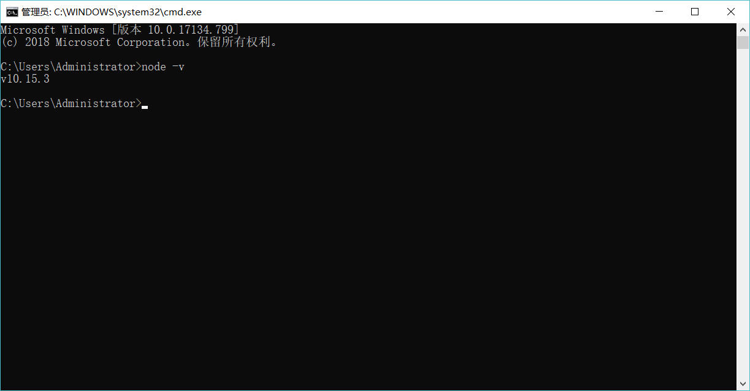

**2 安装vue的脚手架,cli3版本**

安装之前先看一下npm是否安装成功

输入:npm -v

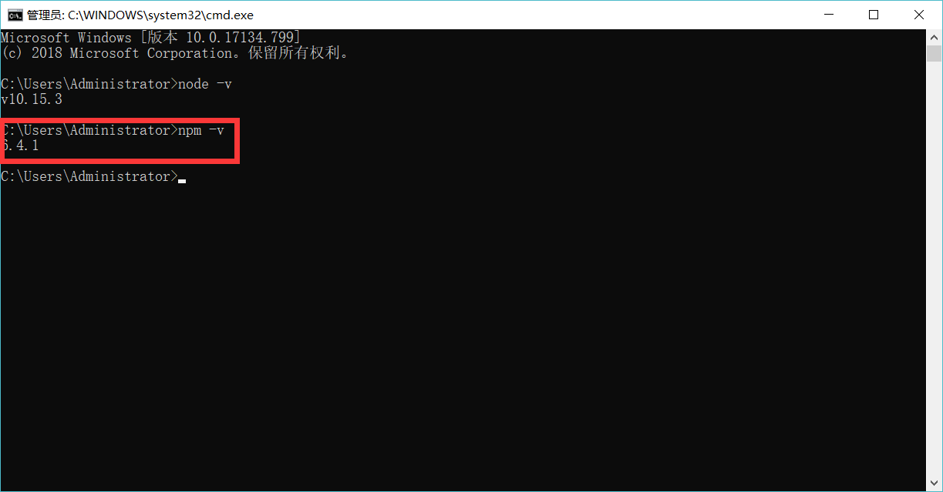

如果网速不行,可以配置一下cnpm(概念自行百度)

最好配置一下淘宝镜像
npm install -g cnpm --registry=[https:*//registry.npm.taobao.org*](https://registry.npm.taobao.org)

确定有npm就可以安装vue-cli脚手架

npm install -g @vue/cli

安装之后查看是否安装成功 vue -v

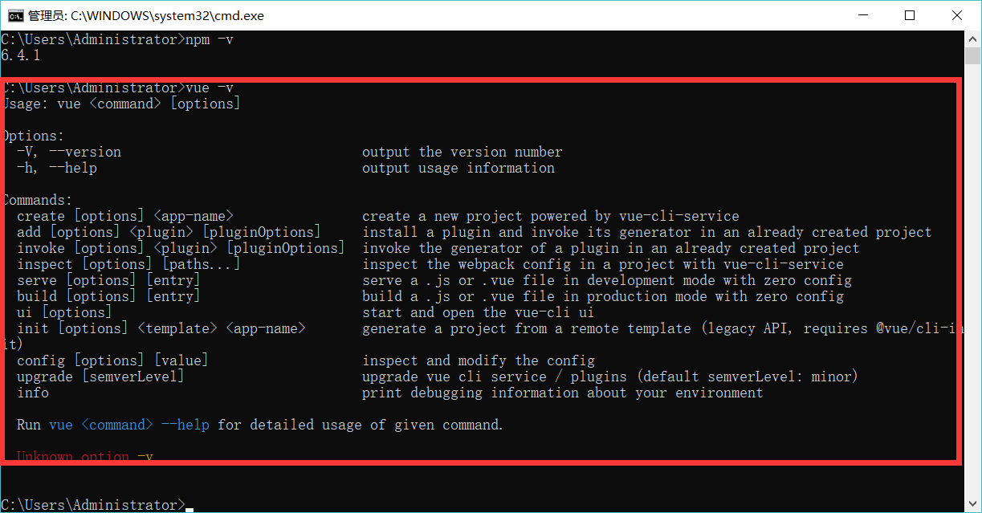

表示已经安装成功

**开发工具**

1 apicloud提供的studio(原开发apicloud的工具)

2 Visual Studio Code - Insiders(微软的开发工具,推荐使用,开源免费的)

下载地址:<https://code.visualstudio.com/insiders/>

3 JetBrains WebStorm 这个工具也可以,但是这是个收费软件,比较耗内存

其中工具1是必须使用的,工具2,3选择其中一个